ANALIZA WYNIKÓW
SPRAWDZIANU
UCZNIÓW KLAS VII
W ROKU SZKOLNYM
2017/2018

Opracował zespół w składzie:
Małgorzata Alachamowicz
Katarzyna Tomasiewicz

Śniadowo, SIERPIEŃ 2018

Część II – matematyka
Arkusz egzaminu próbnego składał się z 22 zadań. Zadania sprawdzały umiejętności określone w podstawie programowej kształcenia ogólnego dla II etapu edukacyjnego i etapów wcześniejszych. Za rozwiązanie wszystkich zadań uczeń mógł otrzymać 32 punkty
Na rozwiązanie arkusza zadań uczniowie mieli 100 minut.

Ogólne wyniki sprawdzianu
Szóstoklasiści uzyskali średni wynik 11,73pkt., co stanowi 36,67% punktów możliwych do uzyskania. Środkowy uczeń rozkładu uporządkowanego rosnąco uzyskał 10,5pkt, co stanowi 33% punktów możliwych do uzyskania. Nie wystąpił wynik maksymalny. Najwyższy wynik – 28pkt. (88%) uzyskał jeden uczeń. Najniższy wynik 2pkt. (6%) uzyskał jeden uczeń.
Test okazał się dla uczniów trudny (łatwość 37%).
Rodzaj wskaźnika | Kraj | SZKOŁA | KLASA
 |  |  | A | B
Liczba uczniów | 16 997 | 30 | 15 | 15
Wynik średni (%) | 44% | 37% | 31% | 43%
Wynik najniższy (%) | 11,5% | 6,25% | 6,25% | 12,5%
Wynik najwyższy (%) | 77,3% | 87,5% | 71,88% | 87,5%
Mediana |  | 32,81% | 28,13% | 40,63%
Skala staninowa średnich wyników szkół (w %)
Stanin | % rozkład  modelowy | Liczba  szkół | Zakres %
1 | 4 | 22 | 11,5 | 24,6
2 | 7 | 38 | 24,7 | 29,9
3 | 12 | 65 | 30 | 35,4
4 | 17 | 92 | 35,5 | 40,3
5 | 20 | 108 | 40,4 | 45,9
6 | 17 | 92 | 46 | 50,3
7 | 12 | 65 | 50,4 | 55,4
8 | 7 | 38 | 55,5 | 64,2
9 | 4 | 21 | 64,3 | 77,3
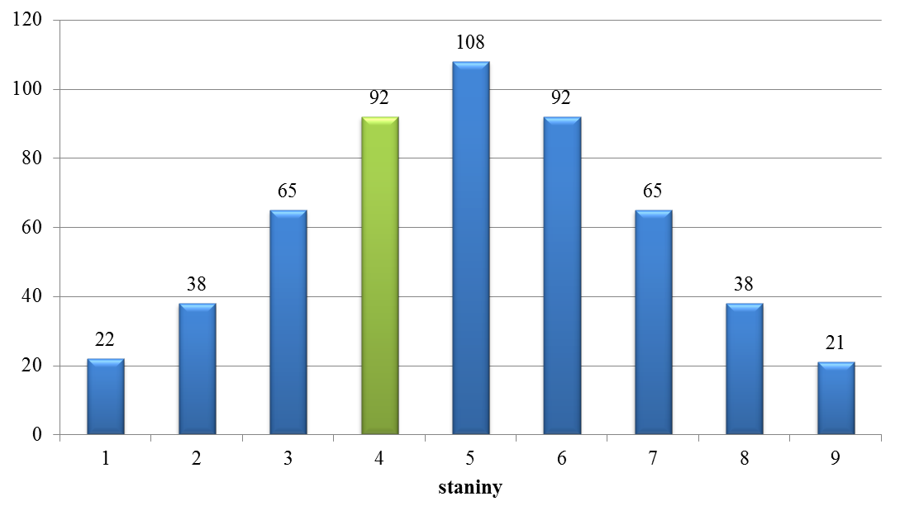
Średni wynik szkoły mieści się w czwartym staninie (niżej średnim).
Skala staninowa średnich wyników klas (w %)
Stanin | % rozkład  modelowy | Liczba  szkół | Zakres %
1 | 4 | 6 | 11,5 | 24,8
2 | 7 | 63 | 24,9 | 30
3 | 12 | 107 | 30,1 | 35,6 | VIIA
4 | 17 | 152 | 35,7 | 40,7
5 | 20 | 178 | 40,8 | 46,3 | VIIB
6 | 17 | 152 | 46,4 | 51,9
7 | 12 | 107 | 52 | 57,3
8 | 7 | 63 | 57,4 | 63,7
9 | 4 | 40 | 63,8 | 81,9
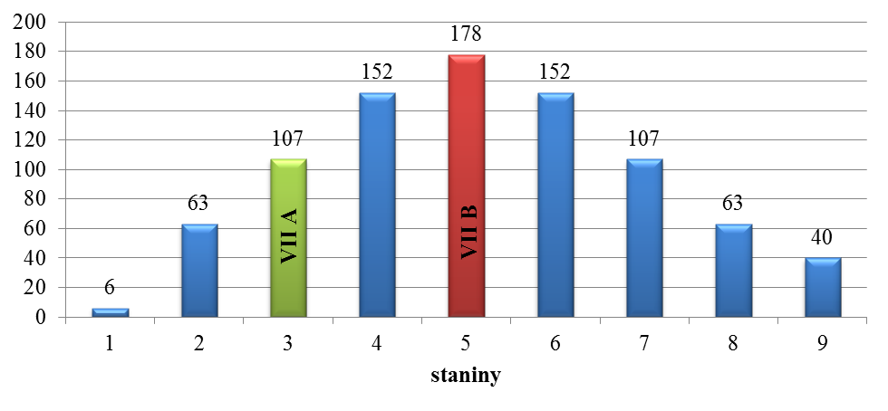
Średni wynik dla oddziału A znalazł się w 3 staninie (niskim), dla oddziału B w 5 staninie (średnim).
Łatwość poszczególnych zadań z podziałem na wymagania ogólne i szczegółowe dla klas VII
Poniższa tabela prezentuje kartotekę oraz łatwość poszczególnych zadań i czynności uszeregowane według wymagań z podstawy programowej.
Wymaganie ogólne zapisane w |  | Nr zad | Wymaganie szczegółowe  zapisane w podstawie programowej | Poziom wykonania zadania (w %)
 |  |  |  | Szkoła
I. Sprawność rachunkowa
1. Wykonywanie nieskomplikowanych obliczeń w pamięci lub w działaniach trudniejszych pisemnie oraz wykorzystanie tych umiejętności w sytuacjach praktycznych. |  | 2 | V. Działania na ułamkach zwykłych i dziesiętnych. Uczeń:  2) dodaje, odejmuje, mnoży i dzieli ułamki dziesiętne w pamięci (w najprostszych przykładach), pisemnie […].  XII. Obliczenia praktyczne. Uczeń:  7) zamienia i prawidłowo stosuje jednostki masy: gram, kilogram, dekagram, tona. | 50%
 |  | 4 | V. Działania na ułamkach zwykłych  i dziesiętnych. Uczeń:  2) dodaje, odejmuje, mnoży i dzieli ułamki dziesiętne w pamięci  (w najprostszych przykładach), pisemnie […]. | 30%
 |  | 5 | V. Działania na ułamkach zwykłych i dziesiętnych. Uczeń:  6) oblicza kwadraty i sześciany ułamków zwykłych i dziesiętnych oraz liczb mieszanych;  7) oblicza wartość prostych wyrażeń arytmetycznych, stosując reguły dotyczące kolejności wykonywania działań. | 20%
 |  | 6 | V. Działania na ułamkach zwykłych i dziesiętnych. Uczeń:  3) wykonuje nieskomplikowane rachunki, w których występują jednocześnie ułamki zwykłe i dziesiętne.  IV. Ułamki zwykłe i dziesiętne. Uczeń:  11) zaokrągla ułamki dziesiętne. | 37%
 |  | 9 | V. Obliczenia procentowe. Uczeń:  5) stosuje obliczenia procentowe do rozwiązywania problemów w kontekście praktycznym, również w przypadkach wielokrotnych podwyżek lub obniżek danej wielkości. | 60%
 |  | 18 | V. Obliczenia procentowe. Uczeń:  2) oblicza liczbę a równą p procent danej liczby b. | 57%
Poziom opanowania wymagania |  |  |  | 44%
II. Wykorzystanie i tworzenie informacji
1.Odczytywanie i interpretowanie danych przedstawionych w różnej formie oraz ich przetwarzanie. |  | 1 | XIII. Elementy statystyki opisowej.  Uczeń:  2) odczytuje i interpretuje dane przedstawione w tekstach, tabelach, diagramach i na wykresach. | 27%
2.Interpretowanie i tworzenie tekstów o charakterze matematycznym oraz graficzne przedstawianie danych. |  | 10 | III. Tworzenie wyrażeń algebraicznych z jedną i z wieloma zmiennymi. Uczeń:  2) zapisuje zależności przedstawione w zadaniach w postaci wyrażeń algebraicznych jednej lub kilku zmiennych. | 37%
 |  | 12 | IX. Wielokąty, koła i okręgi. Uczeń:  5) zna najważniejsze własności […] trapezu […].  [SP 7–8]  VI. Równania z jedną niewiadomą.  Uczeń:  2) sprawdza, czy dana liczba jest rozwiązaniem równania […]. | 63%
 |  | 13 | IX. Wielokąty, koła i okręgi. Uczeń:  5) zna najważniejsze własności […] rombu […]. | 37%
 |  | Poziom opanowania wymagania |  | 41%
III. Modelowanie matematyczne.
1. Używanie prostych, dobrze znanych obiektów matematycznych, interpretowanie pojęć matematycznych i operowanie obiektami matematycznymi. |  | 7 | III. Liczby całkowite. Uczeń:  2) interpretuje liczby całkowite na osi liczbowej. | 47%
2. Dobieranie modelu matematycznego  do prostej sytuacji oraz budowanie go  w różnych kontekstach, także w kontekście  praktycznym |  | 8 | IV. Ułamki zwykłe i dziesiętne. Uczeń:  opisuje część danej całości w postaci ułamka.  V. Obliczenia procentowe. Uczeń:  3) oblicza, jaki procent danej liczby b stanowi liczba a. | 63%
 |  | 11 | XIV. Zadania tekstowe. Uczeń:  5) do rozwiązywania zadań osadzonych w kontekście praktycznym stosuje poznaną wiedzę z zakresu arytmetyki  […] oraz nabyte umiejętności rachunkowe, a także własne poprawne metody. | 60%
1. Używanie prostych, dobrze znanych obiektów matematycznych, interpretowanie pojęć matematycznych i operowanie obiektami matematycznymi. |  | 14 | VIII. Własności figur geometrycznych  na płaszczyźnie. Uczeń:  4) zna i stosuje cechy przystawania trójkątów. | 53%
 |  | 15 | IX. Wielokąty, koła i okręgi. Uczeń:  5) zna najważniejsze własności […] trapezu […]. | 50%
 |  | 17 | IX. Wielokąty, koła, okręgi. Uczeń:  5) zna najważniejsze własności […] równoległoboku […].  XIV. Zadania tekstowe. Uczeń:  4) dzieli rozwiązanie zadania na etapy, stosując własne, poprawne, wygodne dla niego strategie rozwiązania. | 27%
2. Dobieranie modelu matematycznego do prostej sytuacji oraz budowanie go w różnych kontekstach, także w kontekście praktycznym. |  | 20 | XIV. Zadania tekstowe. Uczeń:  5) do rozwiązywania zadań osadzonych w kontekście praktycznym stosuje poznaną wiedzę z zakresu arytmetyki  […] oraz nabyte umiejętności rachunkowe, a także własne poprawne metody.  [SP 7–8]  V. Obliczenia procentowe. Uczeń:  4) oblicza liczbę b, której p procent jest równe a. | 36%
 |  | 21 | XIV. Zadania tekstowe. Uczeń:  5) do rozwiązywania zadań osadzonych w kontekście praktycznym stosuje poznaną wiedzę z zakresu arytmetyki  […] oraz nabyte umiejętności rachunkowe, a także własne poprawne metody.  [SP 7–8]  VI. Równania z jedną niewiadomą. Uczeń:  4) rozwiązuje zadania tekstowe za pomocą równań pierwszego stopnia z jedną niewiadomą […]. | 28%
Poziom opanowania wymagania |  |  |  | 40%
IV. Rozumowanie i tworzenie strategii.
1. Przeprowadzanie prostego rozumowania, podanie argumentów uzasadniających poprawność rozumowania, rozróżnianie dowodu od przykładu. | 3 |  | II. Działania na liczbach naturalnych.  Uczeń:  7) rozpoznaje liczby podzielne przez […] 4, […]. | 43%
2. Dostrzeganie regularności, podobieństw oraz analogii i formułowanie wniosków na ich podstawie. | 16 |  | IX. Wielokąty, koła i okręgi. Uczeń:  5) zna najważniejsze własności […] równoległoboku […]. | 63%
1. Przeprowadzanie prostego rozumowania, podanie argumentów uzasadniających poprawność rozumowania, rozróżnianie dowodu od przykładu. | 19 |  | VIII. Własności figur geometrycznych  na płaszczyźnie. Uczeń:  7) wykonuje proste obliczenia  geometryczne, wykorzystując sumę  kątów wewnętrznych trójkąta […];  9) przeprowadza dowody geometryczne  […]. | 0%
3. Stosowanie strategii wynikającej z treści zadania, tworzenie strategii rozwiązania problemu, również w rozwiązaniach  wieloetapowych oraz w takich, które wymagają łączenia wiedzy z różnych działów matematyki. | 22 |  | IX. Wielokąty, koła i okręgi. Uczeń:  5) zna najważniejsze własności kwadratu […].  XIV. Zadania tekstowe. Uczeń:  3) dostrzega zależności między podanymi informacjami. | 19%
Poziom opanowania wymagania |  |  |  | 23%
W kartotece testu odcieniami szarości rozróżniono zadania ze względu na wskaźnik łatwości.
 | Wskaźnik łatwości | Interpretacja wskaźnika
 | 0,00 - 0,19 | Zadanie bardzo trudne
 | 0,20 - 0,49 | Zadanie trudne
 | 0,50 – 0,69 | Zadanie umiarkowanie trudne
 | 0,70 – 0,89 | Zadanie łatwe
 | 0,90 – 1,00 | Zadanie bardzo łatwe
Analiza współczynnika łatwości pozwala określić, z jakimi zadaniami uczniowie sobie nie poradzili, a które nie sprawiły im problemów.
Łatwość sprawdzanych czynności
Interpretacja | Bardzo trudne | Trudne | Umiarkowanie trudne | Łatwe | Bardzo łatwe
Wartość wskaźnika łatwości | 0– 19 | 20 – 49 | 50 – 69 | 70 – 89 | 90 –100
Numery zadań | 19, 22 | 1, 3, 4, 5, 6, 7, 10, 13, 17, 20, 21 | 2, 8, 9, 11, 12, 14, 15, 16, 18 | --- | ---
Liczba zadań/czynności | 2 | 11 | 9 | 0 | 0
W teście przeważały zadania trudne – 11 zadań. W teście wystąpiło 8 zadań umiarkowanie trudnych i 2 zadania bardzo trudne. Nie wystąpiły zadania łatwe i bardzo łatwe.
Osiągnięcia uczniów – poziom wykonania zadań/czynności
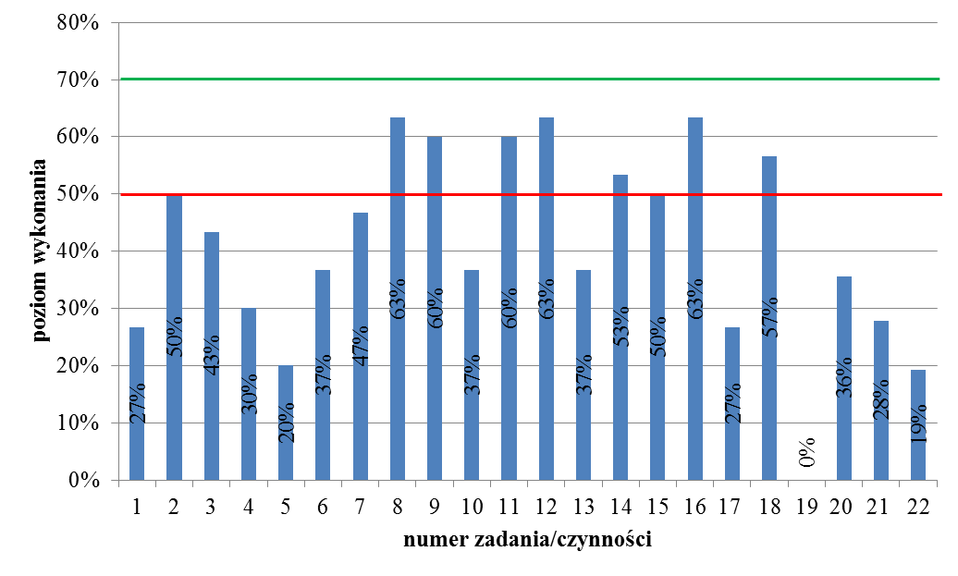
Z powyższego diagramu wynika, że w 13 czynnościach uczniowie nie osiągnęli wymaganego poziomu koniecznego. W pozostałych 9 czynnościach osiągnęli poziom konieczny. W żadnej z badanych czynności nie osiągnęli poziomu zadowalającego.

Łatwość zadań z matematyki – porównanie dla oddziałów
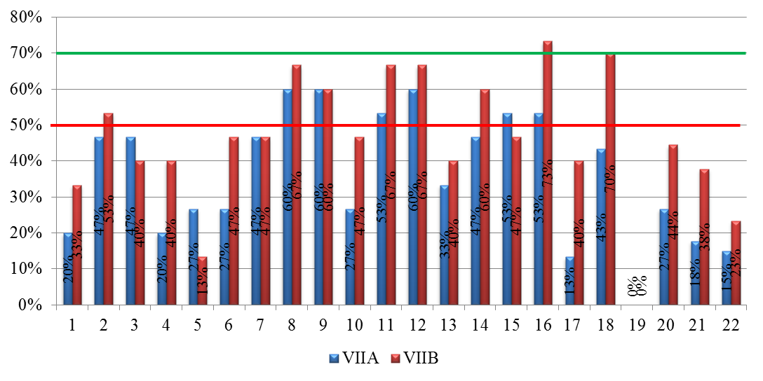
Łatwość zadań dla oddziałów
Poniższa tabela prezentuje kartotekę oraz łatwość poszczególnych zadań i czynności uszeregowane według wymagań z podstawy programowej.
Wymaganie ogólne zapisane w | Nr zad | Wymaganie szczegółowe zapisane w podstawie programowej | Poziom wykonania zadania (w %)
 |  |  | VIIA | VIIB
I. Sprawność rachunkowa
1. Wykonywanie nieskomplikowanych obliczeń w pamięci lub w działaniach trudniejszych pisemnie oraz wykorzystanie tych umiejętności w sytuacjach praktycznych. | 2 | V. Działania na ułamkach zwykłych i dziesiętnych. Uczeń  2) dodaje, odejmuje, mnoży i dzieli ułamki dziesiętne w pamięci (w najprostszych przykładach), pisemnie […].  XII. Obliczenia praktyczne. Uczeń:  7) zamienia i prawidłowo stosuje jednostki masy: gram, kilogram, dekagram, tona. | 47% | 53%
 | 4 | V. Działania na ułamkach zwykłych  i dziesiętnych. Uczeń:  2) dodaje, odejmuje, mnoży i dzieli ułamki dziesiętne w pamięci  (w najprostszych przykładach), pisemnie […]. | 20% | 40%
 | 5 | V. Działania na ułamkach zwykłych i dziesiętnych. Uczeń:  6) oblicza kwadraty i sześciany ułamków zwykłych i dziesiętnych oraz liczb mieszanych;  7) oblicza wartość prostych wyrażeń arytmetycznych, stosując reguły dotyczące kolejności wykonywania działań. | 27% | 13%
 | 6 | V. Działania na ułamkach zwykłych i dziesiętnych. Uczeń:  3) wykonuje nieskomplikowane rachunki, w których występują jednocześnie ułamki zwykłe i dziesiętne.  IV. Ułamki zwykłe i dziesiętne. Uczeń:  11) zaokrągla ułamki dziesiętne. | 27% | 47%
 | 9 | V. Obliczenia procentowe. Uczeń:  5) stosuje obliczenia procentowe do rozwiązywania problemów w kontekście praktycznym, również w przypadkach wielokrotnych podwyżek lub obniżek danej wielkości. | 60% | 60%
 | 18 | V. Obliczenia procentowe. Uczeń:  2) oblicza liczbę a równą p procent danej liczby b. | 43% | 70%
Poziom opanowania wymagania |  |  | 38% | 50%
II. Wykorzystanie i tworzenie informacji
1.Odczytywanie i interpretowanie danych przedstawionych w różnej formie oraz ich przetwarzanie. | 1 | XIII. Elementy statystyki opisowej.  Uczeń:  2) odczytuje i interpretuje dane przedstawione w tekstach, tabelach, diagramach i na wykresach. | 20% | 33%
2.Interpretowanie i tworzenie tekstów  o charakterze matematycznym oraz graficzne przedstawianie danych. | 10 | III. Tworzenie wyrażeń algebraicznych z jedną i z wieloma zmiennymi. Uczeń:  2) zapisuje zależności przedstawione w zadaniach w postaci wyrażeń algebraicznych jednej lub kilku zmiennych. | 27% | 47%
 | 12 | IX. Wielokąty, koła i okręgi. Uczeń:  5) zna najważniejsze własności […] trapezu […].  VI. Równania z jedną niewiadomą.  Uczeń:  2) sprawdza, czy dana liczba jest rozwiązaniem równania […]. | 60% | 67%
 | 13 | IX. Wielokąty, koła i okręgi. Uczeń:  5) zna najważniejsze własności […] rombu […]. | 33% | 40%
 | Poziom opanowania wymagania |  | 35% | 47%
III. Modelowanie matematyczne.
1. Używanie prostych, dobrze znanych obiektów matematycznych, interpretowanie pojęć matematycznych i operowanie obiektami matematycznymi. | 7 | III. Liczby całkowite. Uczeń:  2) interpretuje liczby całkowite na osi liczbowej. | 47% | 47%
2. Dobieranie modelu matematycznego  do prostej sytuacji oraz budowanie go  w różnych kontekstach, także w kontekście  praktycznym | 8 | IV. Ułamki zwykłe i dziesiętne. Uczeń:  opisuje część danej całości w postaci ułamka.  V. Obliczenia procentowe. Uczeń:  3) oblicza, jaki procent danej liczby b stanowi liczba a. | 60% | 67%
 | 11 | XIV. Zadania tekstowe. Uczeń:  5) do rozwiązywania zadań osadzonych w kontekście praktycznym stosuje poznaną wiedzę z zakresu arytmetyki […] oraz nabyte umiejętności rachunkowe, a także własne poprawne metody. | 53% | 67%
1. Używanie prostych, dobrze znanych obiektów matematycznych, interpretowanie pojęć matematycznych i operowanie obiektami matematycznymi. | 14 | VIII. Własności figur geometrycznych  na płaszczyźnie. Uczeń:  4) zna i stosuje cechy przystawania trójkątów. | 47% | 60%
 | 15 | IX. Wielokąty, koła i okręgi. Uczeń:  5) zna najważniejsze własności […] trapezu […]. | 53% | 47%
 | 17 | IX. Wielokąty, koła, okręgi. Uczeń:  5) zna najważniejsze własności […] równoległoboku […].  XIV. Zadania tekstowe. Uczeń:  4) dzieli rozwiązanie zadania na etapy, stosując własne, poprawne, wygodne dla niego strategie rozwiązania. | 13% | 40%
2. Dobieranie modelu matematycznego do prostej sytuacji oraz budowanie go w różnych kontekstach, także w kontekście praktycznym. | 20 | XIV. Zadania tekstowe. Uczeń:  5) do rozwiązywania zadań osadzonych w kontekście praktycznym stosuje poznaną wiedzę z zakresu arytmetyki  […] oraz nabyte umiejętności rachunkowe, a także własne poprawne metody.  V. Obliczenia procentowe. Uczeń:  4) oblicza liczbę b, której p procent jest równe a. | 27% | 44%
 | 21 | XIV. Zadania tekstowe. Uczeń:  5) do rozwiązywania zadań osadzonych w kontekście praktycznym stosuje poznaną wiedzę z zakresu arytmetyki […] oraz nabyte umiejętności rachunkowe, a także własne poprawne metody.  VI. Równania z jedną niewiadomą. Uczeń:  4) rozwiązuje zadania tekstowe za pomocą równań pierwszego stopnia z jedną niewiadomą […]. | 18% | 38%
Poziom opanowania wymagania |  |  | 32% | 47%
IV. Rozumowanie i tworzenie strategii.
1. Przeprowadzanie prostego rozumowania, podanie argumentów uzasadniających poprawność rozumowania, rozróżnianie dowodu od przykładu. | 3 | II. Działania na liczbach naturalnych.  Uczeń:  7) rozpoznaje liczby podzielne przez […] 4, […]. | 47% | 40%
2. Dostrzeganie regularności, podobieństw oraz analogii i formułowanie wniosków na ich podstawie. | 16 | IX. Wielokąty, koła i okręgi. Uczeń:  5) zna najważniejsze własności […] równoległoboku […]. | 53% | 73%
1. Przeprowadzanie prostego rozumowania, podanie argumentów uzasadniających poprawność rozumowania, rozróżnianie dowodu od przykładu. | 19 | VIII. Własności figur geometrycznych  na płaszczyźnie. Uczeń:  7) wykonuje proste obliczenia  geometryczne, wykorzystując sumę  kątów wewnętrznych trójkąta […];  9) przeprowadza dowody geometryczne  […]. | 0% | 0%
3. Stosowanie strategii wynikającej z treści zadania, tworzenie strategii rozwiązania problemu, również w rozwiązaniach  wieloetapowych oraz w takich, które wymagają łączenia wiedzy z różnych działów matematyki. | 22 | IX. Wielokąty, koła i okręgi. Uczeń:  5) zna najważniejsze własności kwadratu […].  XIV. Zadania tekstowe. Uczeń:  3) dostrzega zależności między podanymi informacjami. | 15% | 23%
Poziom opanowania wymagania |  |  | 20% | 26%

Łatwość sprawdzanych czynności
Interpretacja |  | Bardzo trudne | Trudne | Umiarkowanie trudne | Łatwe | Bardzo łatwe
Wartość wskaźnika łatwości |  | 0,00 – 0,19 | 0,20 – 0,49 | 0,50 – 0,69 | 0,70 – 0,89 | 0,90 –1,00
VIIA | Numery zadań | 17, 19, 21, 22 | 1, 2, 3, 4, 5, 6, 7, 10, 13, 14, 18, 20 | 8, 9 , 11, 12, 15, 16 | --- | ---
 | Liczba zadań/czynności | 4 | 12 | 6 | 0 | 0
VIIB | Numery zadań | 5, 19 | 1, 3, 4, 6, 7, 10, 13, 15, 17, 20, 21, 22 | 2, 8, 9, 11, 12, 14 | 16, 18 | ---
 | Liczba zadań/czynności | 2 | 12 | 6 | 2 | 0
W teście przeważały zadania trudne, dla obu oddziałów 12 czynności, po 6 czynności umiarkowanie trudnych. Dla uczniów z klasy VIIA 4 zadania okazały się bardzo trudne, 4 dla oddziału B. 2 zadania okazały się dla uczniów z oddziału B łatwe.

Ogólne wyniki uczniów w poszczególnych obszarach wymagań
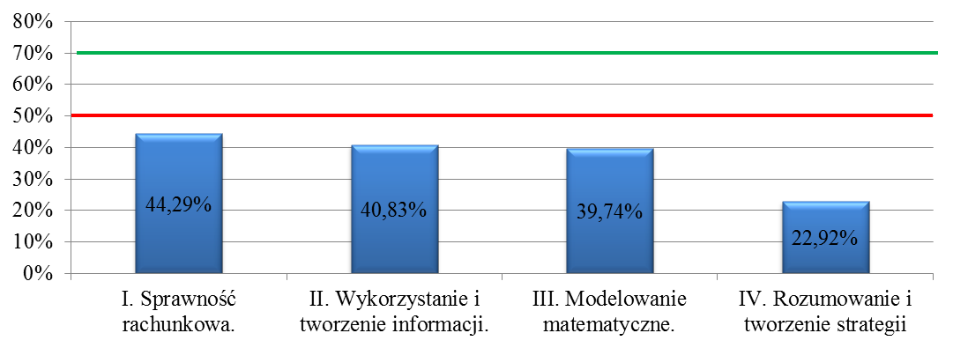
Osiągnięcia uczniów według sprawdzanych wymagań z zakresu podstawy programowej są zróżnicowane, jednak w żadnym z nich uczniowie nie osiągnęli poziomu koniecznego. Najwyższy wynik uczniowie uzyskali w zakresie sprawności rachunkowej (44% punktów). Najsłabszy wynik wystąpił w zakresie rozumowania i tworzenia strategii (23% punktów możliwych do uzyskania).
Zgodnie z przyjętą skalą stopni osiągnięć na sprawdzianie uczniowie opanowali umiejętności określone obszarami wymagań egzaminacyjnych na poziomie niskim.
Ogólne wyniki uczniów w poszczególnych obszarach wymagań – porównanie dla oddziałów
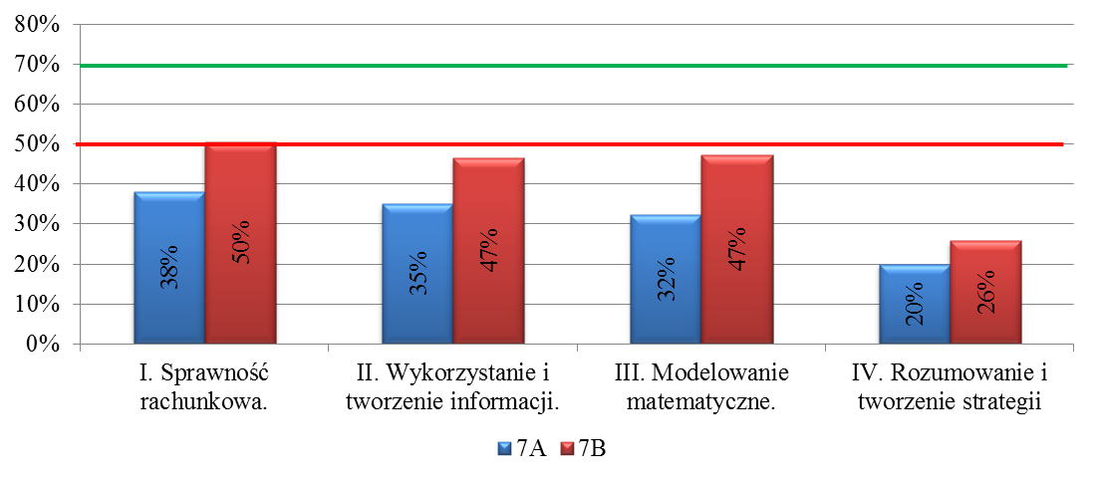
Uczniowie oddziału B osiągnęli wynik konieczny w zakresie sprawności rachunkowej, w zakresie wykorzystania i tworzenia informacji oraz modelowania matematycznego uzyskali 47% punktów możliwych do uzyskania.
Wymaganie | Stopień osiągnięć
 | VIIA |  | VIIB
I. Sprawność rachunkowa. | 38% | niski | 50% | niżej zadowalający
II. Wykorzystanie i tworzenie informacji. | 35% | niski | 47% | niski
III. Modelowanie matematyczne. | 32% | niski | 47% | niski
IV. Rozumowanie i tworzenie strategii | 20% | niski | 26% | niski
Wnioski z przeprowadzonej analizy sprawdzianu - matematyka
Na podstawie wyników uzyskanych przez uczniów można stwierdzić, że:
- uczniowie nie osiągnęli poziomu zadowalającego w żadnym z obszarów
- uczniowie na poziomie niżej zadowalającym (koniecznym) poradzili sobie z:
  - mnożeniem i dzieleniem ułamków dziesiętnych oraz zamianą jednostek masy
  - opisywaniem części całości w postaci ułamka oraz obliczeniem jakim procentem danej liczby b jest liczba a
  - stosuje obliczenia procentowe do rozwiązywania problemów w kontekście praktycznym, również w przypadkach wielokrotnych podwyżek lub obniżek danej wielkości
  - stosowaniem poznanej wiedzy z zakresu arytmetyki oraz nabytych umiejętności rachunkowych do rozwiązywania zadań osadzonych w kontekście praktycznym –podział proporcjonalny
  - rozwiązaniem równania z jedną niewiadomą, sprawdzeniem czy liczba jest rozwiązaniem równania
  - stosowaniem cech przystawania trójkątów
  - stosowaniem najważniejszych cech trapezu, równoległoboku
  - interpretacją danych przedstawionych na wykresie i obliczeniami procentowymi
- uczniowie słabo poradzili sobie z:
  - odczytywaniem i interpretowaniem danych przedstawionych na wykresach
  - rozpoznawaniem liczby podzielnej przez 4
  - wykonywaniem działań na ułamkach dziesiętnych
  - obliczaniem wartości prostych wyrażeń arytmetycznych, stosując reguły dotyczące kolejności wykonywania działań, w tym obliczanie kwadratów i sześcianów liczb naturalnych i ułamków zwykłych
  - wykonywaniem nieskomplikowanych rachunków, w których występują jednocześnie ułamki zwykłe i dziesiętne oraz zaokrąglaniem ułamków dziesiętnych
  - interpretacją liczb całkowitych na osi liczbowej
  - zapisywaniem zależności przedstawionych w zadaniu w postaci wyrażeń algebraicznych jednej lub kilku zmiennych
  - wykorzystaniem własności rombu oraz dostrzeganiem zależności między podanymi informacjami do ustalenia długości przekątnej
  - wykorzystaniem własności równoległoboku do rozwiązania zadania tekstowego
  - stosowaniem poznanej wiedzy z zakresu arytmetyki oraz nabytych umiejętności rachunkowych do rozwiązywania zadań osadzonych w kontekście praktycznym oraz rozwiązywania zadania tekstowego za pomocą równań pierwszego stopnia z jedną niewiadomą
  - dostrzeganiem zależności między podanymi informacjami w zadaniu tekstowym i wykorzystaniem najważniejszych własności kwadratu
- uczniowie nie poradzili sobie z przeprowadzaniem dowodu geometrycznego

